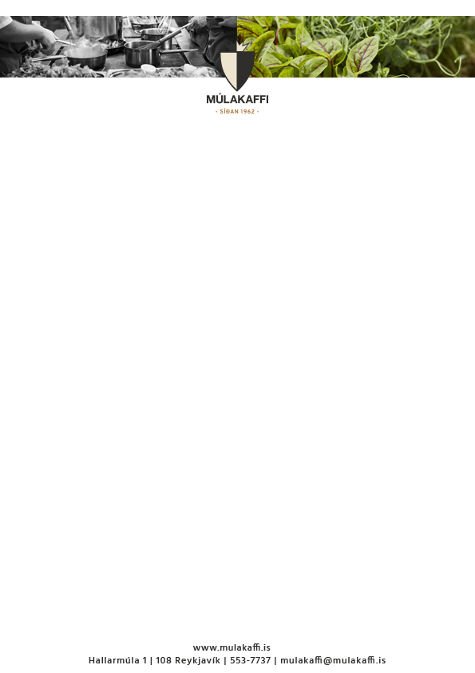

**Matseðill vikunnar**

**13 – 17 Ágúst**

**Mánudagur 13. Ágúst**

Kínversk Grænmetissúpa v

„Supreme“ Kjúklingur með Sveppum, Beikoni og Hrísgrjónum

Grænmetisbollur með Baunum og Karry Sósu v

**Þriðjudagur 14. Ágúst**

Kakósúpa

“Cajun“ Kryddaður Lax með ,,Chipotle” Sýrðum Rjóma

„Kashmiri Dhal“ með Linsubaunum v

**Miðvikudagur 15. Ágúst**

Graskerssúpa með Engifer v

Ítalskur Hakkréttur með Spaghetti

Sætt og Súrt Grænmeti með Tófu v

**Fimmtudagur 16. Ágúst**

Ristuð Blómkálssúpa með Karry Olíu

Lamba Snitzel með Sveppasósu og Meðlæti

Gljáð Grænmeti með Chili og Pinto Baunum v

**Föstudagur 17. Ágúst**

Marokkósk Tómat Súpa v

„Jerk“ Kjúklingur með Krydduðu Kúskús og Ananas Salsa „Falafel“ með Kús Kús og Jógurt Sósu v

V = Vegan